|  |  |
| --- | --- |
|  | |
| МИНОБРНАУКИ РОССИИ | |
| Федеральное государственное бюджетное образовательное учреждение  высшего образования  **«МИРЭА – Российский технологический университет»**  **РТУ МИРЭА** | |
| Институт инновационных технологий и государственного управления (ИНТЕГУ) | |
| Кафедра информационных технологий в государственном управлении (ИТГУ) | |

|  |  |
| --- | --- |
| **ОТЧЕТ ПО ПРАКТИЧЕСКОЙ РАБОТЕ** | |
| **по дисциплине** | |
| **«Объективно-ориентированное программирование»**  **на тему**  **«ИНТЕРФЕЙСЫ В JAVA»** | |
|  | |
| Выполнил студент группы ГИБО-03-17 | *Стояновска М.* |
| Принял  *Старший преподаватель* | *Хлебникова В.Л*  *.* |

|  |  |  |
| --- | --- | --- |
| Практическая работа выполнена | «__»_______201___ г. |  |
|  |  |  |
| «Зачтено» | «__»_______201___ г. |  |

Москва 2019

Оглавление

**Цель работы 3**

**Задание 3**

**Код и результат 4**

# Цель работы

Цель данной лабораторной работы - изучить понятие интерфейса,

научиться создавать интерфейсы в Java и применять их в программах.

**Задание**

Реализовать интерфейс Printable, имеющий метод println(), используемый

для вывода строк. Проверить работу.

# Код и результат

**Скрины:**

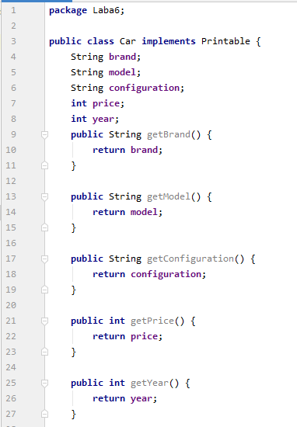

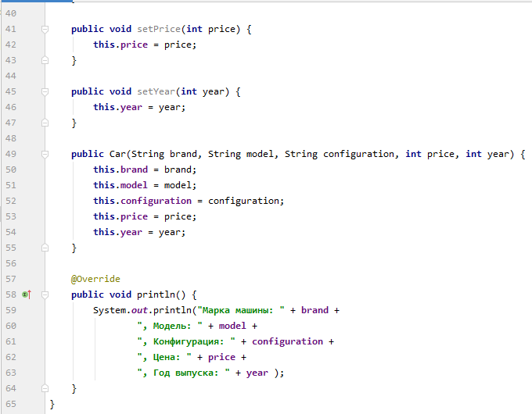

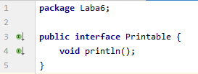

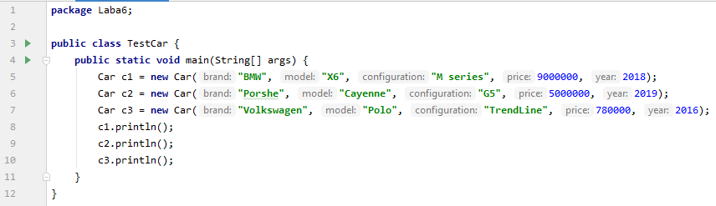

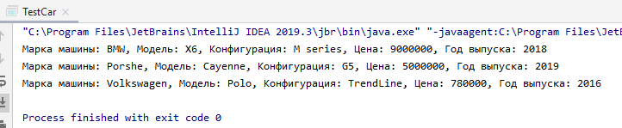

**Код программы:**

**package** Laba6;  
  
**public class** Car **implements** Printable {  
 String **brand**;  
 String **model**;  
 String **configuration**;  
 **int price**;  
 **int year**;  
 **public** String getBrand() {  
 **return brand**;  
 }  
  
 **public** String getModel() {  
 **return model**;  
 }  
  
 **public** String getConfiguration() {  
 **return configuration**;  
 }  
  
 **public int** getPrice() {  
 **return price**;  
 }  
  
 **public int** getYear() {  
 **return year**;  
 }  
  
 **public void** setBrand(String brand) {  
 **this**.**brand** = brand;  
 }  
  
 **public void** setModel(String model) {  
 **this**.**model** = model;  
 }  
  
 **public void** setConfiguration(String configuration) {  
 **this**.**configuration** = configuration;  
 }  
  
 **public void** setPrice(**int** price) {  
 **this**.**price** = price;  
 }  
  
 **public void** setYear(**int** year) {  
 **this**.**year** = year;  
 }  
  
 **public** Car(String brand, String model, String configuration, **int** price, **int** year) {  
 **this**.**brand** = brand;  
 **this**.**model** = model;  
 **this**.**configuration** = configuration;  
 **this**.**price** = price;  
 **this**.**year** = year;  
 }  
  
 @Override  
 **public void** println() {  
 System.***out***.println(**"Марка машины: "** + **brand** +  
 **", Модель: "** + **model** +  
 **", Конфигурация: "** + **configuration** +  
 **", Цена: "** + **price** +  
 **", Год выпуска: "** + **year** );  
 }  
}

**package** Laba6;  
  
**public interface** Printable {  
 **void** println();  
}

**package** Laba6;  
  
**public class** TestCar {  
 **public static void** main(String[] args) {  
 Car c1 = **new** Car(**"BMW"**, **"X6"**, **"M series"**, 9000000, 2018);  
 Car c2 = **new** Car(**"Porshe"**, **"Cayenne"**, **"G5"**, 5000000, 2019);  
 Car c3 = **new** Car(**"Volkswagen"**, **"Polo"**, **"TrendLine"**, 780000, 2016);  
 c1.println();  
 c2.println();  
 c3.println();  
 }  
}

**Итоги выполнения лабораторной работы**

В ходе выполнения лабораторной работы №4 мы научились: создавать интерфейсы. Интерфейсы определяют некоторый функционал, не имеющий конкретной реализации, который затем реализуют классы, применяющие эти интерфейсы. И один класс может применить множество интерфейсов.